**Федеральное агентство связи**

**Ордена Трудового Красного Знамени**

**Федеральное государственное бюджетное образовательное учреждение высшего образования**

**«Московский технический университет связи и информатики»**

Кафедра Математической кибернетики и информационных технологий

**Отчет по лабораторной работе**

по дисциплине «Теория языков программирования»

Выполнила:

студентка группы БСТ1801

Дьякова А.А.

Москва 2019

1. Цель работы: знакомство с консольными командами и основами синтаксиса ЯП Python.
2. Задания для знакомства с консольными командами и основами синтаксиса ЯП Python
   1. Первое задание:

Напишите программу для решения примера (по вариантам). Предусмотрите проверку деления на ноль. Все необходимые переменные пользователь вводит через консоль. Запись |пример| означает «взять по модулю», т.е. если значение получится отрицательным, необходимо сменить знак с минуса на плюс.

|(a2/b2 + c2*a2)/(a+b+c*(k-a/b3)) + c + (k/b -k/a)*c|

Второе задание:

Написать программу «Угадай число»: программой генерируется случайное число в определенном диапазоне (либо фиксированном, например, 1 – 100, либо задаваемым пользователем), пользователю предлагается угадывать число (количество попыток не ограничено). Взаимодействие с пользователем организовать через консоль.

1. Ход работы
   1. Код первой программы

a = int(input(**'Введите число a = '**))  
b = int(input(**'Введите число b = '**))  
c = int(input(**'Введите число c = '**))  
k = int(input(**'Введите число k = '**))  
**if** a != 0 **and** b != 0 **and** (a + b + c * (k - a / b ** 3)) != 0:  
 **print**(abs((a * a / (b * b) + c * c / (a * a)) / (a + b + c * (k - a / b ** 3)) + c + (k / b - k / a) * c))  
**else**:  
 **print**(**'На 0 делить нельзя'**)

Скриншоты выполнения программы  
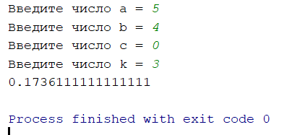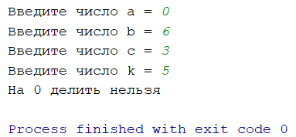

* 1. Код второй программы

**import** random  
  
Chislo = random.randint(0, 100)  
pol = int(input(**'Введите число от 0 до 100 = '**))  
**while** Chislo != pol:  
 **if** pol > Chislo:  
 **print**(**'Введите число меньше'**)  
 pol = int(input(**'Введите число от 0 до 100 = '**))  
 **else**:  
 **print**(**'Введите число больше'**)  
 pol = int(input(**'Введите число от 0 до 100 = '**))  
**if** Chislo == pol:  
 **print**(**'Вы угадали число'**)

Скриншоты выполнения программы

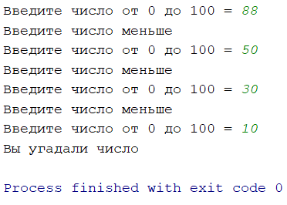

* 1. Ссылка на репозиторий: https://github.com/AlDyi

1. Выполнив данную лабораторную работу, я познакомилася с типами переменных в ЯП Python, научилась использовать цикл while и загружать файлы на github.